Приложение № 1
УТВЕРЖДЕНО
постановлением администрации муниципального образования
Кущевский район
от_16.05.2011 года № 998

Положение
о районной психолого – медико – педагогической комиссии

1. Общие положения
1.1. Настоящее Положение регламентирует деятельность районной психолого – медико – педагогической комиссии (далее – районная ПМПК).
1.2. Районная ПМПК создается в целях выявления детей с ограниченными возможностями здоровья и (или) отклонениями в поведении, проведения их комплексного обследования и подготовки рекомендаций по оказанию детям психолого – медико – педагогической помощи и организации их обучения и воспитания.
1.3. Районная ПМПК создается и осуществляет свою деятельность в пределах муниципального образования Кущевский район.
1.4. Состав и график работы районной ПМПК определяются и утверждаются совместно управлением образования администрации муниципального образования Кущевский район и управлением здравоохранения администрации муниципального образования Кущевский район.
1.5. Количество комиссий определяется из расчета 1 комиссия на 10. тыс. детей, проживающих на обслуживаемой комиссией территории, но не менее 1 комиссии в муниципальном образовании.
1.6. Управление образования администрации муниципального образования Кущевский район, учреждения здравоохранения муниципального образования Кущевский район, а также образовательные учреждения, информируют родителей (законных представителей) детей об основных направлениях деятельности, месте нахождения, порядке и графике работы районной ПМПК.

2. Основные направления деятельности и права комиссии
2.1. Основными направлениями деятельности комиссии являются:
-проведение комплексного психолого – медико – педагогического обследования (далее – обследование) детей в возрасте от 0 до 10 лет с целью своевременного выявления недостатков в физическом и (или) психическом развитии и (или) отклонений в поведении детей;
-подготовка по результатам обследования рекомендаций по оказанию детям психолого-медико-педагогической помощи и организации их обучения и воспитания, подтверждение, уточнение или изменение ранее данных комиссией рекомендаций;
-оказание консультативной помощи родителям (законным представителям) детей, работникам образовательных учреждений, учреждений социального обслуживания, здравоохранения, других организаций по вопросам воспитания, обучения и коррекции нарушений развития детей с ограниченными возможностями здоровья и (или) отклонениями в поведении;
-участие в информационно – просветительских мероприятиях с населением в области предупреждения и коррекции недостатков в физическом и (или) психическом развитии и (или) отклонений в поведении детей.
2.2. Основными направлениями деятельности районной ПМПК также являются:
-консультирование и организационно-методическая помощь деятельности психолого – медико – педагогических консилиумов образовательных учреждений (далее – ПМПк);
-проведение обследования детей по направлению ПМПк

3. Организация деятельности комиссии
3.1. Комиссией ведется следующая документация:
-журнал предварительной записи детей на обследование;
-журнал учета детей, прошедших обследование;
-карта ребенка, прошедшего обследование;
-протокол обследования ребенка (далее – протокол).
Журнал предварительной записи детей на обследование и журнал учета детей, прошедших обследование, хранятся не менее 5 лет после окончания их ведения.
Карта ребенка, прошедшего обследование и протокол, хранятся не менее 10 лет после достижения детьми возраста 18 лет.
3.2. Обследование детей проводится в муниципальном учреждении здравоохранения «Центральная районная больница» ст. Кущевская. При необходимости и наличии соответствующих условий обследование детей может быть проведено по месту их проживания и (или) обучения.
3.3. Обследование детей проводится каждым специалистом районной ПМПК индивидуально или несколькими специалистами одновременно. Состав специалистов районной ПМПК, участвующих в проведении обследования, процедура и продолжительность обследования определяются, исходя из задач обследования, а также возрастных, психофизических и иных индивидуальных особенностей детей.
3.4. В ходе обследования ребенка ведется протокол, в котором указываются сведения о ребенке, результаты обследования ребенка специалистами, выводы специалистов, особые мнения специалистов (при наличии) и другая информация, послужившая основанием для вынесения заключения, заключение районной ПМПК.
3.5. В сложных случаях районная ПМПК может провести дополнительное обследование ребенка в другой день, а управление образования администрации муниципального образования Кущевский район может направить ребенка для проведения обследования в Центр диагностики и консультирования Краснодарского края.
3.6. Протокол и заключение районной ПМПК оформляются в день проведения обследования, подписываются специалистами районной ПМПК, проводившими обследование, и руководителем комиссии (лицом, исполняющим его обязанности) и заверяются печатью.
3.7. Копия заключения районной ПМПК и копии особых мнений специалистов (при их наличии) по согласованию с родителями (законными представителями) детей выдаются им под роспись или направляются по почте с уведомлением о вручении.
3.8. Районную ПМПК возглавляет председатель.
В состав районной ПМПК входят: педагог-психолог, учителя-дефектологи (по соответствующему профилю: олигофренопедагог, тифлопедагог, сурдопедагог), учитель-логопед, педиатр, невролог, психиатр детский, социальный педагог. При необходимости в состав районной ПМПК могут быть включены и другие работники. Включение врачей в состав комиссии осуществляется по согласованию с управлением здравоохранения администрации муниципального образования Кущевский район.
3.9. Районная ПМПК обеспечивается необходимыми помещениями, оборудованием, компьютерной и оргтехникой, автотранспортом для организации своей деятельности.

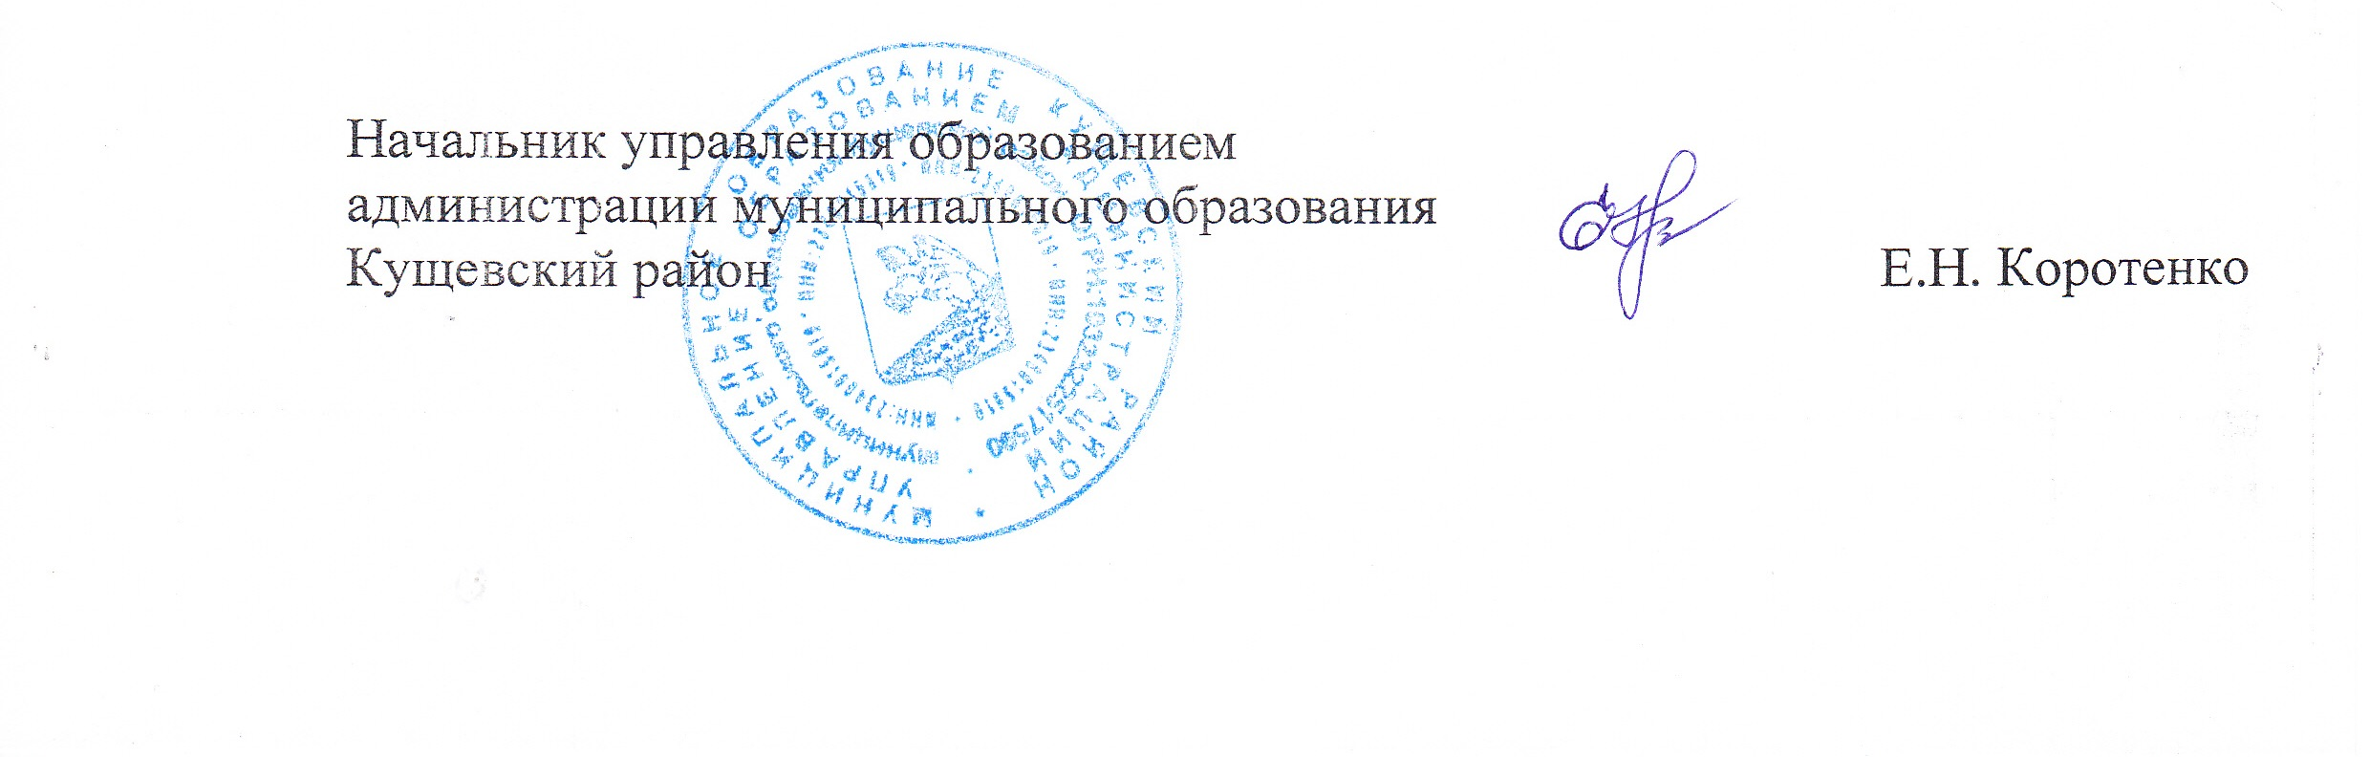

Зыкина И.Ю.
5-54-62

